|  |
| --- |
| **Утвержден постановлением акимата Костанайской области от 9 октября 2015 года № 428** |
|  |

**Регламент государственной услуги**

**"Прием документов для организации индивидуального бесплатного обучения на дому детей, которые по состоянию здоровья в течение длительного времени не могут посещать организации начального, основного среднего, общего среднего образования"**

**1. Общие положения**

      1. Государственная услуга "Прием документов для организации индивидуального бесплатного обучения на дому детей, которые по состоянию здоровья в течение длительного времени не могут посещать организации начального, основного среднего, общего среднего образования" (далее – государственная услуга) оказывается организациями начального, основного среднего, общего среднего образования (далее – услугодатель).

      Прием заявления и выдача результата оказания государственной услуги осуществляются через канцелярию услугодателя.

      2. Форма оказания государственной услуги: бумажная.

      3. Результат оказания государственной услуги:

      1) расписка о приеме документов (в произвольной форме);

      2) приказ о зачислении на индивидуальное бесплатное обучение на дому.

      Форма представления результата оказания государственной услуги: бумажная.

      Сноска. Пункт 3 – в редакции постановления акимата Костанайской области от 22.05.2019 [№ 212](https://tengrinews.kz/zakon/docs?ngr=V19N0008470#z73) (вводится в действие по истечении десяти календарных дней после дня его первого официального опубликования).

**2. Описание порядка действий структурных подразделений (работников) услугодателя в процессе оказания государственной услуги**

      4. Основанием для начала процедуры (действия) по оказанию государственной услуги является принятие услугодателем заявления в произвольной форме и документов (далее – пакет документов), указанных в [пункте 9](https://tengrinews.kz/zakon/docs?ngr=V1500011047#z102) [стандарта](https://tengrinews.kz/zakon/docs?ngr=V1500011047#z65) государственной услуги "Прием документов для организации индивидуального бесплатного обучения на дому детей, которые по состоянию здоровья в течение длительного времени не могут посещать организации начального, основного среднего, общего среднего образования", утвержденного приказом Министра образования и науки Республики Казахстан от 8 апреля 2015 года [№ 174](https://tengrinews.kz/zakon/docs?ngr=V1500011047#z1) "Об утверждении стандартов государственных услуг в сфере специального образования, оказываемых местными исполнительными органами" (далее – Стандарт).

      Сноска. Пункт 4 – в редакции постановления акимата Костанайской области от 22.05.2019 [№ 212](https://tengrinews.kz/zakon/docs?ngr=V19N0008470#z78) (вводится в действие по истечении десяти календарных дней после дня его первого официального опубликования).

      5. Содержание каждой процедуры (действия), входящей в состав процесса оказания государственной услуги, длительность его выполнения:

      1) сотрудник канцелярии услугодателя принимает и регистрирует пакет документов, передает руководителю услугодателя, 10 (десять) минут.

      В случае предоставления услугополучателем неполного пакета документов и (или) документов с истекшим сроком действия для получения государственной услуги услугодатель отказывает в оказании государственной услуги и выдает расписку об отказе в приеме документов по форме согласно [приложению](https://tengrinews.kz/zakon/docs?ngr=V1500011047#z131) к [Стандарту](https://tengrinews.kz/zakon/docs?ngr=V1500011047#z65), 5 (пять) минут.

      Результат процедуры (действия) – прием и регистрация пакета документов;

      2) руководитель услугодателя определяет ответственного исполнителя услугодателя, налагает соответствующую визу, передает ответственному исполнителю услугодателя, 5 (пять) минут.

      Результат процедуры (действия) – виза руководителя услугодателя;

      3) ответственный исполнитель услугодателя изучает пакет документов, подготавливает проект результата оказания государственной услуги, передает руководителю услугодателя:

      с момента сдачи пакета документов услугополучателем для организации индивидуального бесплатного обучения на дому детей, которые по состоянию здоровья в течение длительного времени не могут посещать организации начального, основного среднего, общего среднего образования в течение учебного года – 3 (три) рабочих дня.

      Результат процедуры (действия) – проект результата оказания государственной услуги;

      4) руководитель услугодателя подписывает проект результата оказания государственной услуги, передает сотруднику канцелярии услугодателя, 5 (пять) минут.

      Результат процедуры (действия) – подписанный результат оказания государственной услуги;

      5) сотрудник канцелярии услугодателя выдает результат оказания государственной услуги услугополучателю, 5 (пять) минут.

      Результат процедуры (действия) – выданный результат оказания государственной услуги услугополучателю.

      Сноска. Пункт 5 – в редакции постановления акимата Костанайской области от 22.05.2019 [№ 212](https://tengrinews.kz/zakon/docs?ngr=V19N0008470#z80) (вводится в действие по истечении десяти календарных дней после дня его первого официального опубликования).

**3. Описание порядка взаимодействия структурных подразделений (работников) услугодателя в процессе оказания государственной услуги**

      6. Перечень структурных подразделений, (работников) услугодателя, которые участвуют в процессе оказания государственной услуги:

      1) сотрудник канцелярии услугодателя;

      2) руководитель услугодателя;

      3) ответственный исполнитель услугодателя.

      7. Описание последовательности процедур (действий) между структурными подразделениями (работниками) с указанием длительности каждой процедуры (действия):

      1) сотрудник канцелярии услугодателя принимает и регистрирует пакет документов, передает руководителю услугодателя, 10 (десять) минут.

      В случае предоставления услугополучателем неполного пакета документов и (или) документов с истекшим сроком действия для получения государственной услуги услугодатель отказывает в оказании государственной услуги и выдает расписку об отказе в приеме документов по форме согласно [приложению](https://tengrinews.kz/zakon/docs?ngr=V1500011047#z131) к [Стандарту](https://tengrinews.kz/zakon/docs?ngr=V1500011047#z65), 5 (пять) минут;

      2) руководитель услугодателя определяет ответственного исполнителя услугодателя, налагает соответствующую визу, передает ответственному исполнителю услугодателя, 5 (пять) минут;

      3) ответственный исполнитель услугодателя изучает пакет документов, подготавливает проект результата оказания государственной услуги, передает руководителю услугодателя:

      с момента сдачи пакета документов услугополучателем для организации индивидуального бесплатного обучения на дому детей, которые по состоянию здоровья в течение длительного времени не могут посещать организации начального, основного среднего, общего среднего образования в течение учебного года – 3 (три) рабочих дня;

      4) руководитель услугодателя подписывает проект результата оказания государственной услуги, передает сотруднику канцелярии услугодателя, 5 (пять) минут;

      5) сотрудник канцелярии услугодателя выдает результат оказания государственной услуги услугополучателю, 5 (пять) минут.

      Сноска. Пункт 7 – в редакции постановления акимата Костанайской области от 22.05.2019 [№ 212](https://tengrinews.kz/zakon/docs?ngr=V19N0008470#z94) (вводится в действие по истечении десяти календарных дней после дня его первого официального опубликования).

      8. Справочник бизнес-процессов оказания государственной услуги представлен в [приложении](https://tengrinews.kz/zakon/docs?ngr=V15N0005977#z88) к настоящему Регламенту.

**4. Описание порядка взаимодействия с Государственной корпорацией "Правительство для граждан" и (или) иными услугодателями, а также порядка использования информационных систем в процессе оказания государственной услуги**

      Сноска. Раздел 4 – в редакции постановления акимата Костанайской области от 21.06.2016 [№ 289](https://tengrinews.kz/zakon/docs?ngr=V16N0006557#z12) (вводится в действие по истечении десяти календарных дней после дня его первого официального опубликования).  
      9. Государственная услуга через Филиал некоммерческого акционерного общества "Государственная корпорация "Правительство для граждан" по Костанайской области и веб-портал "электронного правительства" не оказывается.  
      Сноска. Пункт 9 – в редакции постановления акимата Костанайской области от 22.05.2019 [№ 212](https://tengrinews.kz/zakon/docs?ngr=V19N0008470#z103) (вводится в действие по истечении десяти календарных дней после дня его первого официального опубликования).

|  |  |
| --- | --- |
|  | **Приложение** к регламенту государственной услуги "Прием документов для организации индивидуального бесплатного обучения на дому детей, которые по состоянию здоровья в течение длительного времени не могут посещать организации начального, основного среднего, общего среднего образования" |

**Справочник бизнес-процессов оказания государственной услуги "Прием документов для организации индивидуального бесплатного обучения на дому детей, которые по состоянию здоровья в течение длительного времени не могут посещать организации начального, основного среднего, общего среднего образования"**

      Сноска. Приложение – в редакции постановления акимата Костанайской области от 22.05.2019 [№ 212](https://tengrinews.kz/zakon/docs?ngr=V19N0008470#z155) (вводится в действие по истечении десяти календарных дней после дня его первого официального опубликования).

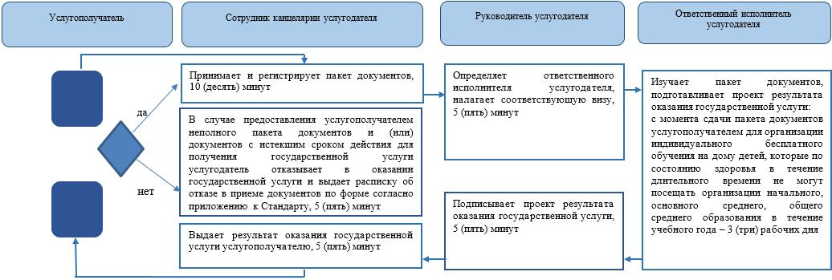

**Условные обозначения**

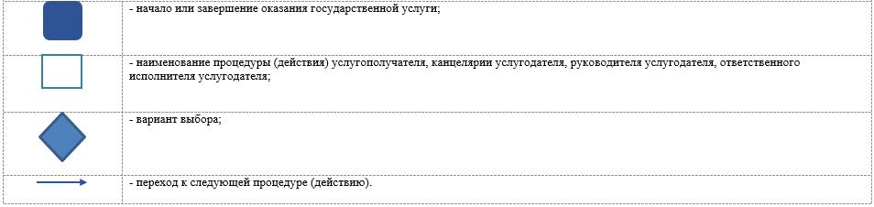

|  |  |
| --- | --- |
|  | **Утвержден постановлением акимата от 9 октября 2015 года № 428** |

**Регламент государственной услуги "Прием документов и зачисление в специальные организации образования детей с ограниченными возможностями для обучения по специальным общеобразовательным учебным программам"**

**1. Общие положения**

      1. Государственная услуга "Прием документов и зачисление в специальные организации образования детей с ограниченными возможностями для обучения по специальным общеобразовательным учебным программам" (далее – государственная услуга) оказывается специальными организациями образования, организациями начального, основного среднего, общего среднего образования (далее – услугодатель).

      Прием заявления и выдача результата оказания государственной услуги осуществляются через канцелярию услугодателя.

      2. Форма оказания государственной услуги: бумажная.

      3. Результат оказания государственной услуги - приказ о зачислении в специальную организацию или организацию начального, основного среднего, общего среднего образования.

      Форма предоставления результата оказания государственной услуги: бумажная.

**2. Описание порядка действий структурных подразделений (работников) услугодателя в процессе оказания государственной услуги**

      4. Основанием для начала процедуры (действия) по оказанию государственной услуги является принятие услугодателем заявления родителя (законного представителя) услугополучателя в произвольной форме и документов (далее – пакет документов), указанных в [пункте 9](https://tengrinews.kz/zakon/docs?ngr=V1500011047#z95) [стандарта](https://tengrinews.kz/zakon/docs?ngr=V1500011047#z83) государственной услуги "Прием документов и зачисление в специальные организации образования детей с ограниченными возможностями для обучения по специальным общеобразовательным учебным программам", утвержденного приказом Министра образования и науки Республики Казахстан от 8 апреля 2015 года [№ 174](https://tengrinews.kz/zakon/docs?ngr=V1500011047#z1) "Об утверждении стандартов государственных услуг в сфере специального образования, оказываемых местными исполнительными органами" (далее – Стандарт).

      Сноска. Пункт 4 – в редакции постановления акимата Костанайской области от 22.05.2019 [№ 212](https://tengrinews.kz/zakon/docs?ngr=V19N0008470#z107) (вводится в действие по истечении десяти календарных дней после дня его первого официального опубликования).

      5. Содержание каждой процедуры (действия), входящей в состав процесса оказания государственной услуги, длительность его выполнения:

      1) сотрудник канцелярии услугодателя принимает и регистрирует пакет документов, передает руководителю услугодателя, 10 (десять) минут.

      В случае предоставления услугополучателем неполного пакета документов и (или) документов с истекшим сроком действия для получения государственной услуги услугодатель отказывает в оказании государственной услуги и выдает расписку об отказе в приеме документов по форме согласно [приложению](https://tengrinews.kz/zakon/docs?ngr=V1500011047#z145) к [Стандарту](https://tengrinews.kz/zakon/docs?ngr=V1500011047#z83), 5 (пять) минут.

      Результат процедуры (действия) – прием и регистрация пакета документов;

      2) руководитель услугодателя определяет ответственного исполнителя услугодателя, налагает соответствующую визу, передает ответственному исполнителю услугодателя, 5 (пять) минут.

      Результат процедуры (действия) – виза руководителя услугодателя;

      3) ответственный исполнитель услугодателя изучает пакет документов, подготавливает проект результата оказания государственной услуги, передает руководителю услугодателя:

      с момента сдачи пакета документов:

      для зачисления в специальную организацию образования, организацию начального, основного среднего, общего среднего образования – не позднее 30 августа, в первый класс – с 1 июня по 30 августа.

      Результат процедуры (действия) – проект результата оказания государственной услуги;

      4) руководитель услугодателя подписывает проект результата оказания государственной услуги, передает сотруднику канцелярии услугодателя, 5 (пять) минут.

      Результат процедуры (действия) – подписанный проект результата оказания государственной услуги;

      5) сотрудник канцелярии услугодателя выдает результат оказания государственной услуги услугополучателю, 5 (пять) минут.

      Результат процедуры (действия) – выданный результат оказания государственной услуги.

      Сноска. Пункт 5 – в редакции постановления акимата Костанайской области от 22.05.2019 [№ 212](https://tengrinews.kz/zakon/docs?ngr=V19N0008470#z109) (вводится в действие по истечении десяти календарных дней после дня его первого официального опубликования).

**3. Описание порядка взаимодействия структурных подразделений (работников) услугодателя в процессе оказания государственной услуги**

      6. Перечень структурных подразделений, (работников) услугодателя, которые участвуют в процессе оказания государственной услуги:

      1) сотрудник канцелярии услугодателя;

      2) руководитель услугодателя;

      3) ответственный исполнитель услугодателя.

      7. Описание последовательности процедур (действий) между структурными подразделениями (работниками) с указанием длительности каждой процедуры (действия):

      1) сотрудник канцелярии услугодателя принимает и регистрирует пакет документов, передает руководителю услугодателя, 10 (десять) минут.

      В случае предоставления услугополучателем неполного пакета документов и (или) документов с истекшим сроком действия для получения государственной услуги услугодатель отказывает в оказании государственной услуги и выдает расписку об отказе в приеме документов по форме согласно [приложению](https://tengrinews.kz/zakon/docs?ngr=V1500011047#z145) к [Стандарту](https://tengrinews.kz/zakon/docs?ngr=V1500011047#z83), 5 (пять) минут;

      2) руководитель услугодателя определяет ответственного исполнителя услугодателя, налагает соответствующую визу, передает ответственному исполнителю услугодателя, 5 (пять) минут;

      3) ответственный исполнитель услугодателя изучает пакет документов, подготавливает проект результата оказания государственной услуги, передает руководителю услугодателя:

      с момента сдачи пакета документов:

      для зачисления в специальную организацию образования, организацию начального, основного среднего, общего среднего образования – не позднее 30 августа, в первый класс – с 1 июня по 30 августа;

      4) руководитель услугодателя подписывает проект результата оказания государственной услуги, передает сотруднику канцелярии услугодателя, 5 (пять) минут;

      5) сотрудник канцелярии услугодателя выдает результат оказания государственной услуги услугополучателю, 5 (пять) минут.

      Сноска. Пункт 7 – в редакции постановления акимата Костанайской области от 22.05.2019 [№ 212](https://tengrinews.kz/zakon/docs?ngr=V19N0008470#z124) (вводится в действие по истечении десяти календарных дней после дня его первого официального опубликования).

      8. Справочник бизнес-процессов оказания государственной услуги представлен в [приложении](https://tengrinews.kz/zakon/docs?ngr=V15N0005977#z90) к настоящему Регламенту.

**4. Описание порядка взаимодействия с Государственной корпорацией "Правительство для граждан" и (или) иными услугодателями, а также порядка использования информационных систем в процессе оказания государственной услуги**

      Сноска. Раздел 4 – в редакции постановления акимата Костанайской области от 21.06.2016 [№ 289](https://tengrinews.kz/zakon/docs?ngr=V16N0006557#z12) (вводится в действие по истечении десяти календарных дней после дня его первого официального опубликования).  
      9. Государственная услуга через Филиал некоммерческого акционерного общества "Государственная корпорация "Правительство для граждан" по Костанайской области и веб-портал "электронного правительства" не оказывается.  
      Сноска. Пункт 9 – в редакции постановления акимата Костанайской области от 22.05.2019 [№ 212](https://tengrinews.kz/zakon/docs?ngr=V19N0008470#z134) (вводится в действие по истечении десяти календарных дней после дня его первого официального опубликования).

|  |  |
| --- | --- |
|  | Приложение к регламенту государственной услуги "Прием документов и зачисление в специальные организации образования детей с ограниченными возможностями для обучения по специальным общеобразовательным учебным программам" |

**Справочник бизнес-процессов оказания государственной услуги "Прием документов и зачисление в специальные организации образования детей с ограниченными возможностями для обучения по специальным общеобразовательным учебным программам"**

      Сноска. Приложение – в редакции постановления акимата Костанайской области от 22.05.2019 [№ 212](https://tengrinews.kz/zakon/docs?ngr=V19N0008470#z161) (вводится в действие по истечении десяти календарных дней после дня его первого официального опубликования).

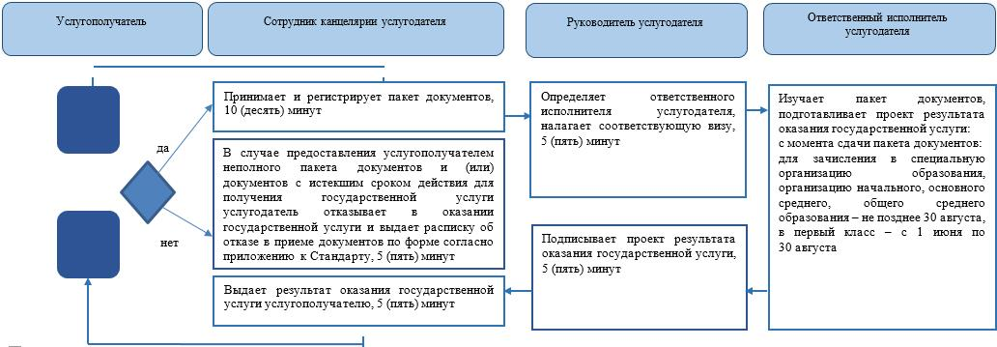

**Условные обозначения**

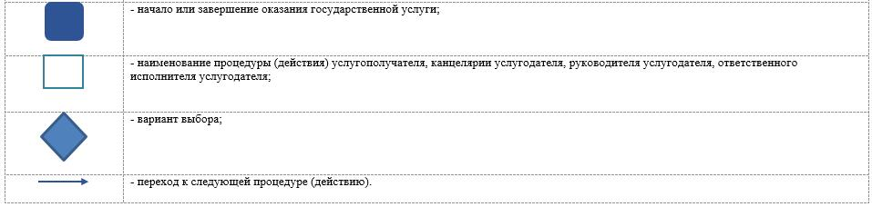

|  |  |
| --- | --- |
|  | **Утвержден постановлением акимата от 23 февраля 2016 года № 77** |

**Регламент государственной услуги "Прием документов для прохождения аттестации на присвоение (подтверждение) квалификационных категорий педагогическим работникам и приравненным к ним лицам организаций образования, реализующих программы дошкольного воспитания и обучения, начального, основного среднего, общего среднего, технического и профессионального, послесреднего образования"**

      Сноска. Регламент – в редакции постановления акимата Костанайской области от 04.07.2018 [№ 314](https://tengrinews.kz/zakon/docs?ngr=V18N0007981#z6) (вводится в действие по истечении десяти календарных дней после дня его первого официального опубликования).

**1. Общие положения**

      1. Государственная услуга "Прием документов для прохождения аттестации на присвоение (подтверждение) квалификационных категорий педагогическим работникам и приравненным к ним лицам организаций образования, реализующих программы дошкольного воспитания и обучения, начального, основного среднего, общего среднего, технического и профессионального, послесреднего образования" (далее – государственная услуга) оказывается местными исполнительными органами области, районов и городов областного значения, организациями дошкольного, начального, основного среднего, общего среднего, технического и профессионального, послесреднего образования (далее – услугодатель).

      Прием документов и выдача результата оказания государственной услуги осуществляются через:

      1) канцелярию услугодателя;

      2) Филиал некоммерческого акционерного общества "Государственная корпорация "Правительство для граждан" по Костанайской области (далее – Государственная корпорация).

      Сноска. Пункт 1 с изменением, внесенным постановлением акимата Костанайской области от 21.12.2018 [№ 557](https://tengrinews.kz/zakon/docs?ngr=V18N0008179#z69) (вводится в действие по истечении десяти календарных дней после дня его первого официального опубликования).

      2. Форма оказания государственной услуги: бумажная.

      3. Результатом оказываемой государственной услуги является выдача расписки о приеме заявления для прохождения аттестации на присвоение (подтверждение) квалификационной категории педагогическим работникам и приравненным к ним лицам организаций образования, реализующих программы дошкольного воспитания и обучения, начального, основного среднего, общего среднего, технического и профессионального, послесреднего образования в произвольной форме, либо мотивированный ответ об отказе в оказании государственной услуги по основаниям, предусмотренным пунктом [10 стандарта](https://tengrinews.kz/zakon/docs?ngr=V1500012449#z139) государственной услуги "Прием документов для прохождения аттестации на присвоение (подтверждение) квалификационных категорий педагогическим работникам и приравненным к ним лицам организаций образования, реализующих программы дошкольного воспитания и обучения, начального, основного среднего, общего среднего, технического и профессионального, послесреднего образования", утвержденного приказом Министра образования и науки Республики Казахстан от 9 ноября 2015 года [№ 632](https://tengrinews.kz/zakon/docs?ngr=V1500012449#z1) "Об утверждении стандартов государственных услуг по приему документов для прохождения аттестации на присвоение (подтверждение) квалификационных категорий педагогическим работникам и приравненным к ним лицам организаций образования, реализующих программы дошкольного воспитания и обучения, начального, основного среднего, общего среднего, технического и профессионального, послесреднего образования" (зарегистрирован в Реестре государственной регистрации нормативных правовых актов под № 12449) (далее – Стандарт).

      Форма предоставления результата оказания государственной услуги: бумажная.

**2. Описание порядка действий структурных подразделений (работников) услугодателя в процессе оказания государственной услуги**

      4. Основанием для начала процедуры (действия) по оказанию государственной услуги является прием заявления по форме согласно [приложению 1](https://tengrinews.kz/zakon/docs?ngr=V1500012449#z163) к Стандарту с приложением документов, указанных в [пункте 9](https://tengrinews.kz/zakon/docs?ngr=V1500012449#z117) Стандарта (далее – пакет документов).

      5. Содержание каждой процедуры (действия), входящей в состав процесса оказания государственной услуги, длительность его выполнения:

      1) сотрудник канцелярии услугодателя принимает пакет документов, осуществляет его регистрацию, передает руководителю услугодателя, 5 (пять) минут.

      В случае предоставления услугополучателем неполного пакета документов и (или) документов с истекшим сроком действия услугодатель выдает расписку об отказе в приеме документов в произвольной форме, 5 (пять) минут.

      Услугодатель получает согласие услугополучателя на использование сведений, составляющих охраняемую законом тайну, содержащихся в информационных системах, при оказании государственных услуг, если иное не предусмотрено законами Республики Казахстан, 5 (пять) минут.

      Результат процедуры (действия) – прием и регистрация пакета документов;

      2) руководитель услугодателя определяет ответственного исполнителя услугодателя, налагает соответствующую визу и передает пакет документов ответственному исполнителю услугодателя, 5 (пять) минут.

      Результат процедуры (действия) – виза руководителя услугодателя;

      3) ответственный исполнитель услугодателя изучает пакет документов, подготавливает проект результата оказания государственной услуги, передает руководителю услугодателя:

      по месту нахождения услугодателя – 2 (два) рабочих дня;

      не по месту нахождения услугодателя – 6 (шесть) рабочих дней.

      Результат процедуры (действия) – проект результата оказания государственной услуги;

      4) руководитель услугодателя подписывает проект результата оказания государственной услуги, передает сотруднику канцелярии услугодателя, 2 (два) часа;

      Результат процедуры (действия) – подписанный результат оказания государственной услуги;

      5) сотрудник канцелярии услугодателя выдает результат оказания государственной услуги услугополучателю, 5 (пять) минут.

      Результат процедуры (действия) – выданный результат оказания государственной услуги услугополучателю.

**3. Описание порядка взаимодействия структурных подразделений (работников) в процессе оказания государственной услуги**

      6. Перечень структурных подразделений, (работников) услугодателя, которые участвуют в процессе оказания государственной услуги:

      1) сотрудник канцелярии услугодателя;

      2) руководитель услугодателя;

      3) ответственный исполнитель услугодателя.

      7. Описание последовательности процедур (действий) между структурными подразделениями (работниками), длительность каждой процедуры (действия):

      1) сотрудник канцелярии услугодателя принимает пакет документов, осуществляет его регистрацию, передает руководителю услугодателя, 5 (пять) минут.

      В случае предоставления услугополучателем неполного пакета документов и (или) документов с истекшим сроком действия услугодатель выдает расписку об отказе в приеме документов в произвольной форме, 5 (пять) минут.

      Услугодатель получает согласие услугополучателя на использование сведений, составляющих охраняемую законом тайну, содержащихся в информационных системах, при оказании государственных услуг, если иное не предусмотрено законами Республики Казахстан, 5 (пять) минут;

      2) руководитель услугодателя определяет ответственного исполнителя услугодателя, налагает соответствующую визу и передает пакет документов ответственному исполнителю услугодателя, 5 (пять) минут;

      3) ответственный исполнитель услугодателя изучает пакет документов, подготавливает проект результата оказания государственной услуги, передает руководителю услугодателя:

      по месту нахождения услугодателя – 2 (два) рабочих дня;

      не по месту нахождения услугодателя – 6 (шесть) рабочих дней;

      4) руководитель услугодателя подписывает проект результата оказания государственной услуги, передает сотруднику канцелярии услугодателя, 2 (два) часа;

      5) сотрудник канцелярии услугодателя выдает результат оказания государственной услуги услугополучателю, 5 (пять) минут.

**4. Описание порядка взаимодействия с Государственной корпорацией "Правительство для граждан" и (или) иными услугодателями, а также порядка использования информационных систем в процессе оказания государственной услуги**

      8. Описание порядка обращения в Государственную корпорацию и (или) к иным услугодателям, длительность обработки запроса услугополучателя:

      1) услугополучатель для получения государственной услуги обращается в Государственную корпорацию, работник Государственной корпорации проверяет полноту пакета документов, 5 (пять) минут.

      В случае представления услугополучателем неполного пакета документов, работник Государственной корпорации отказывает в приеме заявления и выдает расписку по форме согласно [приложению 2](https://tengrinews.kz/zakon/docs?ngr=V1500012449#z166) к Стандарту, 5 (пять) минут.

      При предоставлении полного пакета документов работник Государственной корпорации регистрирует его в информационной системе "Интегрированная информационная система для Государственной корпорации "Правительство для граждан", получает согласие услугополучателя на использование сведений, составляющих охраняемую законом тайну, содержащихся в информационных системах, если иное не предусмотрено законами Республики Казахстан и выдает услугополучателю расписку о приеме соответствующего пакета документов, 5 (пять) минут;

      2) работник Государственной корпорации подготавливает пакет документов и направляет его услугодателю через курьерскую или иную уполномоченную на это связь, 1 (один) день.

      День приема документов не входит в срок оказания государственной услуги;

      3) услугодатель готовит и направляет результат оказания государственной услуги в Государственную корпорацию, при этом обеспечивает доставку результата оказания государственной услуги в Государственную корпорацию, не позднее чем за сутки до истечения срока оказания государственной услуги:

      по месту нахождения услугодателя – 2 (два) рабочих дня;

      не по месту нахождения услугодателя – 6 (шесть) рабочих дней;

      4) работник Государственной корпорации на основании расписки о приеме соответствующего пакета документов, при предъявлении документа, удостоверяющего личность (либо его представителя по нотариально удостоверенной доверенности), выдает результат оказания государственной услуги услугополучателю, 5 (пять) минут.

      Государственная корпорация обеспечивает хранение результата в течение одного месяца, после чего передает их услугодателю для дальнейшего хранения. При обращении услугополучателя по истечении одного месяца по запросу Государственной корпорации услугодатель в течение одного рабочего дня направляет готовые документы в Государственную корпорацию для выдачи услугополучателю.

      9. Государственная услуга через веб-портал "электронного правительства" не оказывается.

      10. Подробное описание последовательности процедур (действий), взаимодействий структурных подразделений (работников) услугодателя в процессе оказания государственной услуги, а также описание взаимодействия с Государственной корпорацией в процессе оказания государственной услуги отражается в справочнике бизнес-процессов оказания государственной услуги согласно [приложению](https://tengrinews.kz/zakon/docs?ngr=V18N0007981#z71) к Регламенту.

|  |  |
| --- | --- |
|  | Приложение к Регламенту государственной услуги "Прием документов для прохождения аттестации на присвоение (подтверждение) квалификационных категорий педагогическим работникам и приравненным к ним лицам организаций образования, реализующих программы дошкольного воспитания и обучения, начального, основного среднего, общего среднего, технического и профессионального, послесреднего образования" |

**Справочник бизнес-процессов оказания государственной услуги "Прием документов для прохождения аттестации на присвоение (подтверждение) квалификационных категорий педагогическим работникам и приравненным к ним лицам организаций образования, реализующих программы дошкольного воспитания и обучения, начального, основного среднего, общего среднего, технического и профессионального, послесреднего образования"**

